EJERCICIOS DIAPOSITIVAS
Andres Ricardo Poveda
1.Ordenar las siguientes funciones de menor a mayor orden.
FUNCIONES | ORDENADAS menor a mayor | ORDENADAS mayor a menor
n | log log n | n!
n − n³ + 7n⁵ | Log n, ln n | eⁿ
n² + log n | (log n)² | 2^{n−1}, 2ⁿ
n³ | √n | n − n³ + 7n⁵
2ⁿ | n | n³
log n | n log n | n², n² + log n
n² | n^{1+ε}, 0 < ε < 1 | n^{1+ε}, 0 < ε < 1
(log n)² | n², n² + log n | n log n
n log n | n³ | n
√n | n − n³ + 7n⁵ | √n
2^{n−1} | 2^{n−1}, 2ⁿ | (log n)²
n! | eⁿ | Log n, ln n
ln n | n! | log log n
eⁿ
log log n
n^{1+ε}, 0 < ε < 1

2.Para las siguientes funciones, determine el resultado como una función de n y representar el peor caso de ejecución con notación big OH:
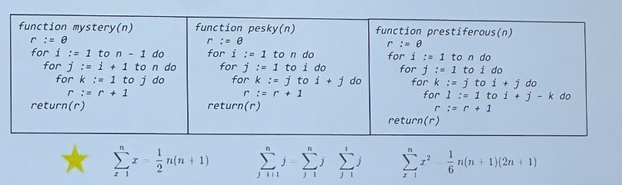

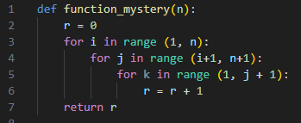
FUNCION 1 Resultado (función n) Big O Sumatoria
{1} / {3}n^3 - {1} / {3}n O(n^3) 

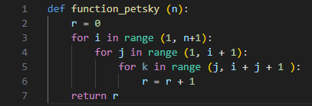
FUNCION 2 Resultado (función n) Big O Sumatoria
{1}/{3}n^3 + n^2 + {2}/{3}n O(n^3) 

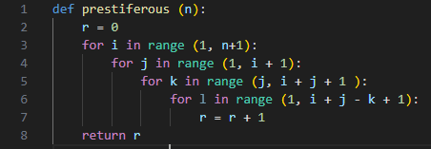
FUNCION 3 Resultado (función n) Big O Sumatoria
Polinomio grado 4 O(n^4 

ANALISIS DE LAS FUNCIONES:
Con estas funciones podemos tomar como ejemplo el termino de “algoritmos ineficientes” para problemas de gran escala, y es que al tener una entrada considerablemente grande, se haría un disparate de miles y millones de iteraciones y operaciones antes de poder avanzar una sola vez en el bucle principal, un consumo de este algoritmo con gran entrada es absurdamente enorme, tan enorme que por ejemplo si tenemos un algoritmo con complejidad O(n^4) como en nuestra función 3(prestiferous) con una entrada grande, este algoritmo podría tardar AÑOS para resolverse en una computadora normal, aunque se vea un código sencillo y fácil de escribir, un for anidado es un trabajo que se multiplica las veces que vaya el primer ciclo, ahora imaginemos 3 o 4 for anidados, con una entrada gigante, tardaríamos siglos!!

